Cisco ACS patch

Boot met knoppix shell su, mount /dev/sda1 to modify grub.conf

1) in grub.conf moet alleen de regel met password eruit of # ervoor. Verder maak je geen changes ....

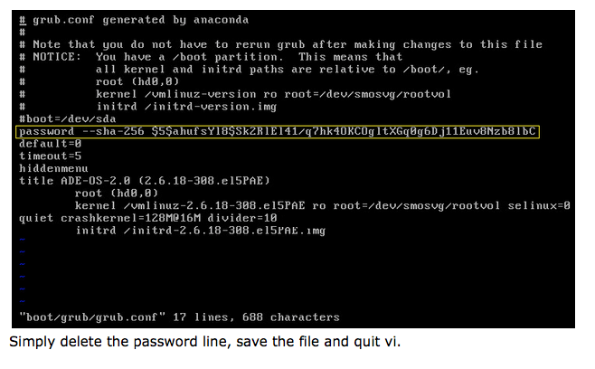

2) VM opstarten en dan op spatie drukken voor het boot menu

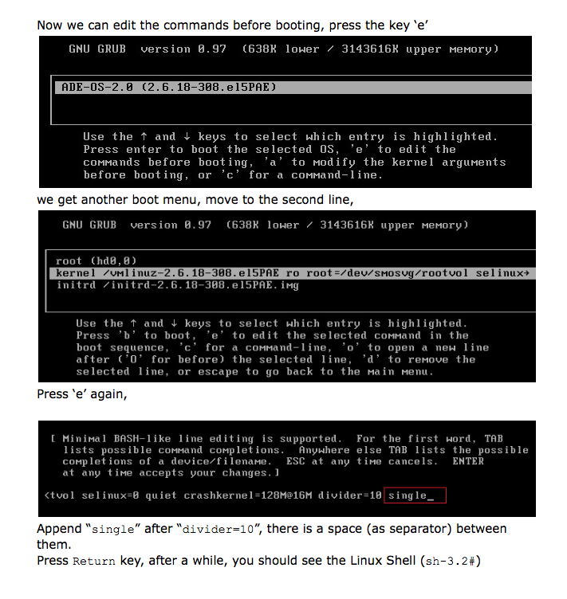
Na return moest ik ook op b (boot) drukken om te booten .....

Als je de su prompt hebt heb ik mbv ifconfig eth0 op gebracht bv
ifconfig eth0 192.168.35.190, daarna sshd opgestart met /etc/init.d/sshd start en vervolgens een root password aanmaken met passwd en zo laten staan, nu kan je met ssh vanaf een andere machine inloggen en de flexlm-10.9.jar er met scp erop copieren.

Copy the file flexlm-10.9.jar to /opt/CSCOacs/mgmt/apache-tomcat-6.0.37/lib/, it will overwrite the existing file in that destination folder.

Vanaf een linux server:

scp flexlm-10.9.jar root@192.168.35.190:/opt/CSCOacs/mgmt/apache-tomcat-6.0.37/lib/
en reboot - het duurt enige tijd voordat de webinterface werkt.

Login met ACSAdmin / default , en verander je login.
Nu kan je de licensefiles toevoegen ....

